Norregårdsbladet, November 2020
Ledigt att hyra:
Följande objekt är vakanta i väntan på hyresgäst:
Garage: 2
Carport: 0
P-plats: 2
MC-plats: 1
Förråd: 7
Först till kvarn gäller. Intresse anmäls via det digitala kösystemet på HSB-portalen/Mitt HSB.
För hjälp med handhavande av det digitala kösystemet hänvisas i första hand till användarmanualen på vår hemsida, i andra hand till föreningens förvaltare.
Telenors tv-, bredbands- och telefonitjänster.
Telenor börjar med installationen vecka 3 och räknar 6 veckor framåt dvs i början av mars månad.
Tillträdd lägenheter kommer Telenor stå för 2 försök försök till installation i lägenheterna. Dvs två stycken skriftliga aviseringar. Den första stora installationen och ett uppsamlingsheat med de lägenheter som ej givits tillträde till vid första försöket. Boenden aviseras 7 dagar innan installationsdagen. Nätet kommer förmodligen ligga nere i några dagar men exakt information kring detta kommer i Januari.
Ett Gruppanslutningsavtal har tecknats av föreningen för att erhålla bättre och lägre priser på Telenors tv-, bredbands- och telefonitjänster. En fördel med detta upplägg är att priset blir kraftigt reducerat jämfört med individuell anslutning.
Idag finns Cat5 installerat på Norregård, detta befintliga nät ska rivas och ersättas av ett nytt fastighetsnät- Cat6. Fastighetsnätet som installeras har kapacitet för 1 Gbit/s i varje uttag.
Varje enskilt hushåll kan göra ett personligt val av hastighet. Om hushållet väljer samma hastighet som gruppanslutningsavtalet kostar det inget extra. Om boende väljer en högre hastighet eller ett större utbud på tv-kanaler debiteras hushållet en extra kostnad för det.
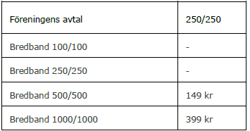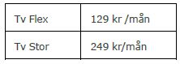
Detta ingår ett basutbud på nedan kanaler.
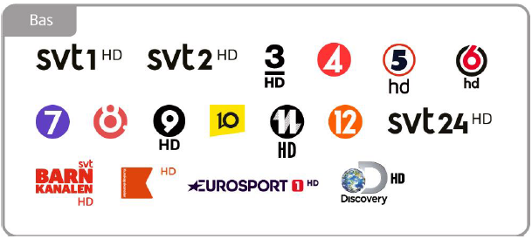

Arbete skall utföras så att de boende störs så lite som möjligt. Uttagen placeras i nära och lämplig anslutning till den plats där dragningen av fastighetsnät passerar aktuell lägenhet, vanligtvis i hallen. VIKTIGT att de boende som inte har datauttag i lägenheten, hör av sig till oss för installation innan Telenor påbörjar sitt arbete. De boende som idag har bindningstid på sitt personliga avtal behöver inte oroa sig då Telenor tar över dessa efter installationen genomförts av Cat6. Gäller även uppsägningar av avtal ska inte heller göras då Telenor ombesörjer även detta.
Brandvarnare
Alla bör kontrollera sina brandvarnare att den fungerar minst en gång i kvartalet. Det gör man genom att trycka på testknappen. Detta är för att förebygga brand i lägenheten.
Julfika
Eftersom det har och är ett underligt och märkligt år med bland annat ett virus som inte vill lämna oss ifred. Detta har gjort att vi fått hålla oss mer hemma än vad vi egentligen vill, inte kunnat träffa barnen, barnbarnen eller någon man tycker extra om.
Och med anledning av de restriktioner som nu råder i vårt land kommer den traditionella julfikan inte bli av.
Vi kommer därför istället att bjuda på en lite överraskning under v.51, håll utkik utanför er dörr!

Kontorstider
Styrelsens kontorstider onsdagar 18–19 respektive förvaltares kontorstider torsdagar 15–16 är inställda tills vidare, i samråd med HSB Sydost. Nuvarande bedömning är att kontorstiderna kommer att förlängas tills vidareenligt folkhälsomyndighetens restriktioner. Såväl styrelse som förvaltare jobbar fortsatt med föreningens frågor, men uppmanar till distanskommunikation i syfte att minimera smittspridning via fysisk kontakt. Vi finns tillgängliga på e-post och telefon vid behov:
Kontaktuppgifter
Styrelseordförande nås dagtid på helgfria vardagar via följande kontaktuppgifter:
Tel: 070-333 87 57
E-post: info@norregard.se
Vid styrelseordförandens frånvaro bevakas telefonen av styrelseledamot.
Förvaltare nås dagtid på helgfria vardagar via följande kontaktuppgifter:
Tel: 010-451 31 03.
E-post: Jessica.svensson@hsb.se

